Občanské sdružení Vrápenec – místo Osečná
Tábor je umístěn v městě Osečná u Liberce v areálu místní Základní školy, kde je na pozemku postaveno asi 10 chatek. Tento LT je zčásti mezinárodní. Tvoří ho 10 dětí z Polska, 7 dětí z Německa a 13 dětí je z naší republiky. Vedoucí, kteří jsou z jednotlivých států své děti doprovází. Zájem dětí je zaměřen na poznávání okolí a země, ve které LT je. Kuchyň, jídelnu, sociální zařízení včetně sprch, velkou tělocvičnu mají děti v budově školy, která je jim celodenně, a to i v noci, k dispozici. Stravování je zajištěno 5x denně a pitný režim je dodržován.

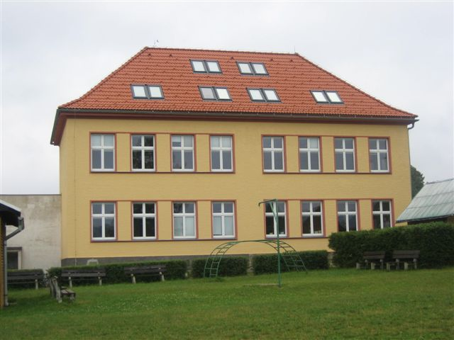 | 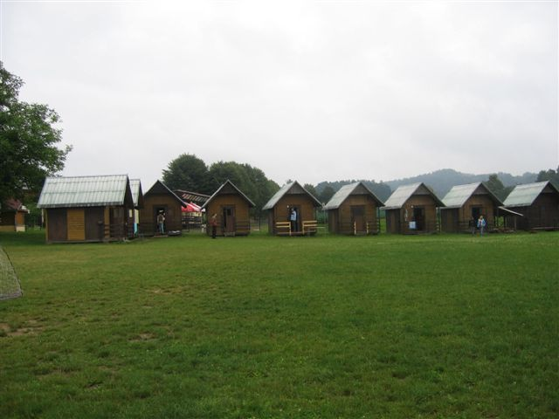

Občanské sdružení Podkrkonošská společnost přátel dětí zdravotně postižených – místo Studenec
Tábor je umístěn v obci Studenec mezi Jilemnicí a Novou Pakou v budově sokolovny. Je zajištěn
ve spolupráci s Centrem kultur, celotáborová hra je zaměřena na seznámení s různými kulturami a vychází z toho, že se zde setkávají děti z různých zemí a náboženských směrů. Děti, které jsou ze sociálně slabých rodin a převážně z uprchlických táborů jsou velice aktivní a nejsou zde problémy ohledně náboženských zvyklostí. Stravování je zajištěno 5x denně ve školní jídelně a veškeré další zázemí jim poskytuje sokolovna.

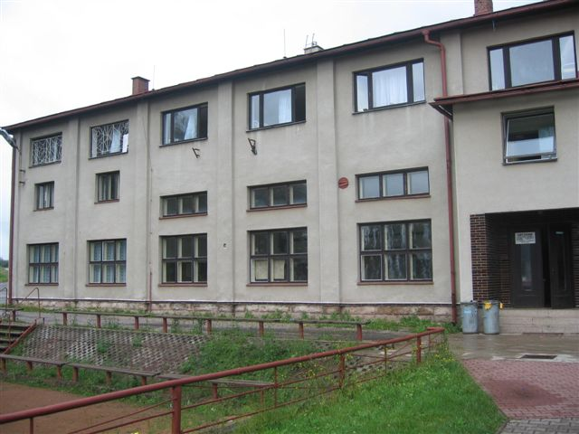 | 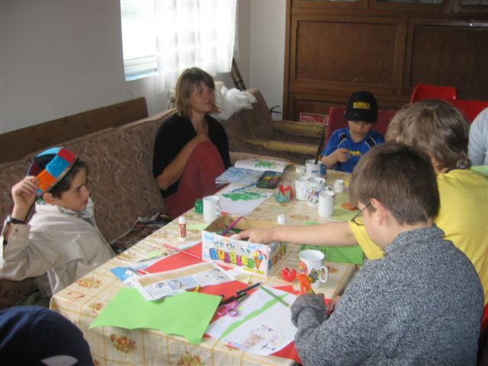

Sdružení mladých ochránců přírody – Táboráci – místo Chlístovice
Tento tábor je v krásném prostředí za obcí Chlístovice u Kutné Hory. Stany jsou postaveny na velké louce mezi lesy a za lány obilí. Celotáborové zaměření je na dobu „Divokého západu“, kde děti s vedoucími představují jednotlivé postavy z té doby. Zájem dětí je také zaměřen na pozorování přírody, ochranu životního prostředí a ruční práce. Prostředí je čisté a upravené. Pitná voda se zde dováží a vaří se 5x denně v otevřené kuchyni.

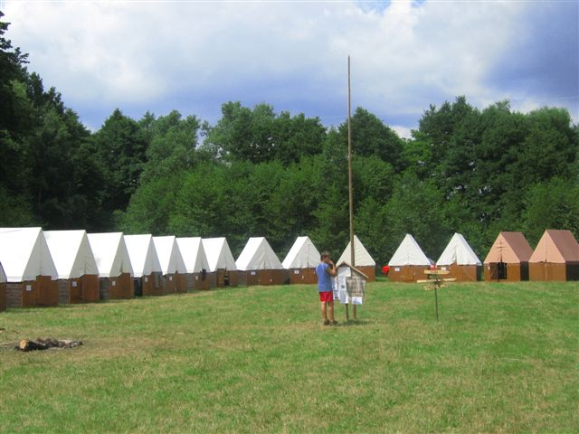 | 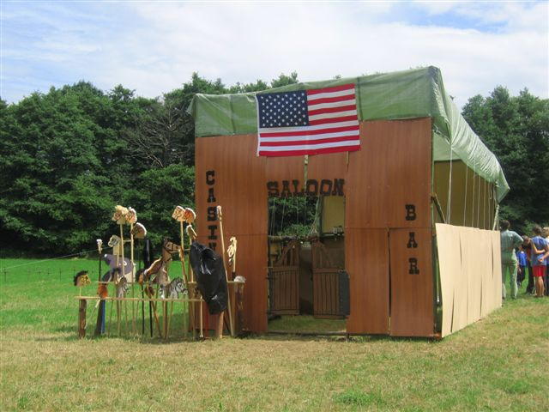

Liga lesní moudrosti – kmen Bobrů – místo Chlum
I tento tábor je v klidném prostředí za obcí Chlum u Leštiny blízko Zbýšova v Čechách. Týpí jsou postaveny na velké louce, kde spí děti podle oddílů a ve stanech si i topí. Při naší návštěvě probíhal sanitární den, jelikož děti byly na 3denním putovním výletě. Zaměření tábora je v indiánském duchu s táborovou hrou „Alchymisté“. Našli jsme zde i 3 koně v ohradě a uvázaného přátelského psa. I zde se pitná voda dováží, vaří se zde v otevřené kuchyni a stravování je 5x denně.

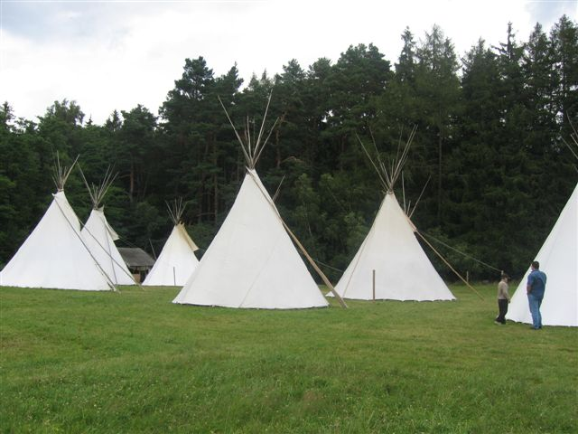 | 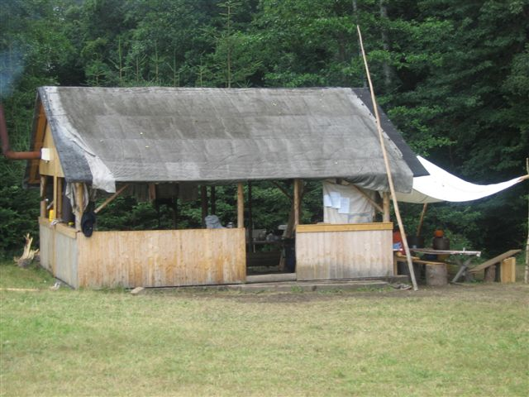

Závěr:
Na základě zjištěných informací na těchto táborech lze konstatovat, že dotace ze státního rozpočtu skutečně přispívá k rozvíjení dětského intelektu, poznávání a hodnocení úrovně životního prostředí a smysluplného prožití části volného času o prázdninách.
Na táborech nebyly zjištěny žádné znepokojující závady, děti jsou spokojené a jsou vedeny spolehlivými pracovníky.

